Факультет программной инженерии и компьютерной техники

ОТЧЕТ
По лабораторной работе №1
«Командная оболочка, анализ системы и мониторинг»

Студент: Антипин Григорий Викторович
Группа: P3332
Преподаватель: Тюрин Иван Николаевич
Вариант: proc-fork, shell-or, cpu-factorize, ema-join-nl

Цели работы
- Реализовать собственную оболочку командной строки - shell. Shell должен предоставлять пользователю возможность запускать программы на компьютере с переданными аргументами командной строки и отображать время их выполнения. В разработанное приложение командной оболочки необходимо добавить поддержку логического оператора OR ( || в bash), запуск подпроцесса с помощью proc-fork

- Разработать параметризируемую программу-нагрузчик, которая будет однопоточно нагружать подсистему ввода-вывода (IO).

- Разработать комплекс программ-нагрузчиков:

  - Нагрузчик вычислительной подсистемы - cpu-factorize
  - Нагрузчик, работающий с внешней памятью - ema-join-nl: объединение таблиц в файлах

Разработанные программы еобходимо скомпилировать без дополнительных опций оптимизации компилятора.

Исходный код программ
IO-нагрузчик
Shell
CPU-нагрузчик
EMA-нагрузчик
Потоковый CPU-нагрузчик
Потоковый EMA-нагрузчик
Скрипт для запуска cpu-factorize
Скрипт для запуска поточного cpu-factorize
Скрипт для запуска ema-join-nl
Скрипт для запуска поточного ema-join-nl
Скрипт для запуска io-load

Гипотезы:
1 - Потоки в IO-нагрузчике показывают лучшую производительность, чем процессы, потому что работают внутри одного процесса, делят общий кэш и файловые дескрипторы и не платят за создание/завершение процессов. Это снижает накладные расходы и позволяет ядру эффективнее планировать и объединять запросы к диску.

2 - Для CPU-bound задач (как cpu-factorize) разница между процессами и потоками почти исчезает: и те, и другие просто делят между собой ядра. Главное ограничение — количество ядер и кеши процессора, а не выбранный механизм параллелизма

Предположения о свойствах программ-нагрузчиков

io-load
Программа создаёт нагрузку на диск за счёт последовательного или случайного чтения и записи блоков данных в файл. Работает в одном потоке, и позволяет регулировать параметры. Таким образом, io-load позволяет смоделировать разные сценарии работы дисковой подсистемы - от обычного последовательного чтения до случайной записи с отключённым кэшированием.

Ожидания по времени работы

Программа io-load компилируется без оптимизаций, поэтому часть времени уходит на системные вызовы (read, write, lseek), однако основная доля задержек обусловлена именно подсистемой ввода-вывода.
Предполагается, что при объёме данных характер нагрузки будет зависеть от режима работы (read/write), типа доступа (sequence/random) и наличия флага --direct.

Режим | Тип доступа | Block_count | Ожидаемое время выполнения
read | sequence | 25446484 ≈ 100 ГиБ | 50–70 с
read | random | 15422277 ≈ 60 ГиБ | 50–75 с
write | sequence | 11475410 ≈ 45 ГиБ | 45–90 с
write | random | 4684845 ≈ 18 ГиБ | 30–60 с
read | sequence  (direct = on) | 712541 ≈ 2.8 ГиБ | 55–95 с
write | random  (direct = on) | 514265 ≈ 2.0 ГиБ | 50–70 с.

Характер загрузки
- Последовательный доступ (read/write):
Поток данных стабильный, WAIT ≈ 5–15 %, SYS ≈ 10–20 %, USER минимален.
Процесс большую часть времени находится в состоянии running, дисковая очередь короткая.
- Случайный доступ:
WAIT возрастает до 40–60 %, SYS увеличивается из-за множества мелких операций.
Время выполнения примерно в 2–4 раза выше, чем при последовательном доступе.
- Режим --direct:
Кэш ОС обходится, каждая операция реально обращается к диску.
Память используется меньше, но скорость ниже, особенно при случайном доступе.
Показатели CPU снижаются, но характер нагрузки остаётся I/O-bound.

cpu-factorize
Программа cpu-factorize выполняет разложение большого числа на простые множители.
Число подбирается таким образом, чтобы оно было произведением нескольких крупных простых чисел и давало заметную вычислительную нагрузку при переборе делителей.
Ожидаемое поведение алгоритма:
- Используется перебор делителей с отсечением по корню из числа и пропуском заведомо неподходящих кандидатов (например, чётных).
- Каждое полное разложение числа занимает значительное время, поэтому параметр --repeat напрямую масштабирует общий объём работы.
- Алгоритм работает полностью в оперативной памяти, без активного обращения к диску, то есть характер нагрузки должен быть чисто CPU-bound.
Ожидания по времени работы
Пусть в качестве тестового числа используется большое 64-битное число вида 9223372036854…, а параметр --repeat задаёт число повторений полного факторизации:
Параметры запуска | Примерное ожидаемое время
repeat = 10 | 25–40 c
repeat = 20 | 50–80 c
Точные цифры зависят от частоты и архитектуры процессора, но ожидается линейная зависимость времени выполнения от значения repeat: при удвоении repeat время работы примерно удваивается.
Характер нагрузки
• Процессор
- Ожидается постоянная загрузка одного ядра на уровне ≈100 % во время работы программы.
- Почти всё время процесс будет проводить в пользовательском режиме:
USER ≈ 95–100 %, SYS близко к нулю, WAIT ≈ 0 %.
- Контекстных переключений (особенно вынужденных) должно быть немного: процесс не блокируется на ввод-вывод и постоянно находится в состоянии running.
• Подсистема ввода-вывода
- Ввод-вывод сводится к:
  - чтению аргументов командной строки;
  - печати результата факторизации.
- Ожидается, что утилиты мониторинга диска (iostat и т.п.) будут показывать нулевую или близкую к нулю нагрузку от данной программы.
- iowait по CPU должен оставаться практически равным нулю.
• Память
- Использование оперативной памяти ожидается небольшим и стабильным (несколько мегабайт).
- Программа не должна создавать крупных временных структур, поэтому утечек и заметной фрагментации памяти не ожидается.
• Масштабирование
- При запуске нескольких экземпляров cpu-factorize параллельно:
  - ожидается, что суммарная загрузка CPU будет расти пропорционально числу процессов, пока количество процессов не превысит число аппаратных ядер;
  - при числе процессов, равном числу ядер, все ядра должны быть нагружены почти на 100 %;
  - при дальнейшем увеличении числа процессов ожидается рост времени выполнения каждого процесса из-за конкуренции за CPU, но характер нагрузки останется CPU-bound.

ema-join-nl

Программа ema-join-nl реализует Nested Loop Join (equi-join) двух таблиц по целочисленному идентификатору:

На вход подаются два файла L и R, в каждом:

первая строка содержит количество строк;

каждая последующая строка — пара: id и строка фиксированного размера (8 байт).

Join выполняется по полю id, результат записывается в третий файл.

Ожидаемое поведение:

Алгоритм Nested Loop Join имеет сложность порядка O(|L| × |R|):
для каждой строки из первой таблицы просматриваются все строки второй.

При умеренных размерах таблиц ожидается, что обе таблицы будут полностью загружены в оперативную память, и основной объём работы придётся на двойной цикл в памяти, а не на диск.

Основная нагрузка должна приходиться на CPU и подсистему памяти (доступ к массивам в RAM), а не на подсистему внешней памяти.

Ожидания по времени работы
Размер таблиц L и R (каждой) | Ожидаемый порядок времени
100 000 строк | 5–15 c
400 000 строк | 120–200 c

Ожидается, что:
- при увеличении числа строк в 4 раза (с 100k до 400k) общее число сравниваемых пар вырастет примерно в 16 раз,
поэтому время выполнения тоже должно возрасти примерно в 10–20 раз;
- точные значения будут зависеть от реализации структур данных и скорости доступа к памяти, но квадратичный характер роста времени должен быть хорошо заметен.
Характер нагрузки
• Малые объёмы (до ~10 000 строк)
- Весь набор данных помещается в кэши процессора.
- Выполнение join-а должно быть практически мгновенным.
- CPU загружается коротким пиком (USER близок к 100 % на время работы), SYS и WAIT близки к нулю.
- I/O ограничен однократным чтением файлов и быстрой записью результата.
• Средние объёмы (100 000 строк и более)
- Таблицы целиком помещаются в оперативную память, но не полностью в кэш CPU.
- Ожидается, что:
  - основная доля времени будет приходиться на пользовательский режим (USER ≈ 90–99 %);
  - системное время (SYS) останется небольшим, так как чтение и запись файлов выполняются один раз, а дальнейшая работа — это вычисления в памяти;
  - WAIT будет близок к нулю, так как после чтения исходных файлов и до записи результата программа не должна активно ждать диск.
- iostat должен показывать небольшую активность в моменты чтения входных таблиц и записи результата, но не постоянную нагрузку в течение всего join-а.
• Подсистема ввода-вывода
- Ожидается, что:
  - файлы входных таблиц читаются последовательно, один раз в начале работы;
  - результат записывается последовательно, ближе к концу работы.
- Основное время выполнения не должно определяться диском, а должно уходить на перебор и сравнение записей в памяти.
• Масштабирование
- При увеличении числа строк в таблицах:
  - время выполнения растёт быстрее, чем линейно (вблизи квадратично), так как пересматривается каждая пара строк;
- При запуске нескольких экземпляров ema-join-nl параллельно:
  - ожидается, что все процессы будут конкурировать за CPU и память;
  - суммарная загрузка CPU должна приближаться к 100 % при числе процессов, сравнимом с количеством ядер;
  - из-за того, что файлы читаются последовательно и один раз, не ожидается существенной конкуренции за дисковую подсистему — основное ограничение будет именно по CPU.

Условия проведения экспериментов
- Операционная система: Ubuntu 24.04.1 LTS (Noble Numbat)
- Среда выполнения: WSL2 (Windows Subsystem for Linux 2)
- Ядро Linux: 6.6.87.2-microsoft-standard-WSL2
- Процессор: AMD Ryzen 7 7840HS (8 физических ядер, 16 потоков)
- Объём оперативной памяти, доступный в WSL2: 7.3 ГБ
- Система хранения: виртуализированный NVMe-SSD через WSL2
- Компилятор: gcc 13.3.0
- Расположение файлов: все тестовые наборы данных (таблицы join, бинарные файлы для io-load) хранились в файловой системе WSL2 (ext4.vhdx), что исключает влияние внешних медленных носителей.
- Фоновая нагрузка системы: минимальная; перед экспериментами перезапускалась среда WSL2 для очистки PageCache (wsl --shutdown).

Результаты измерений и метрик программ-нагрузчиков

Использованные утилиты мониторинга
- /usr/bin/time -v — время (real/user/sys), Maximum resident set size, переключения контекста и пр.
- iostat -m 1 — tps, MB/s, загрузка CPU (us/sy/id/wa) раз в 1 с.
- top -b — PID, CPU%, MEM, TIME, состояние, «хвост» лога для оценки активности процесса.
- Htop

io-load
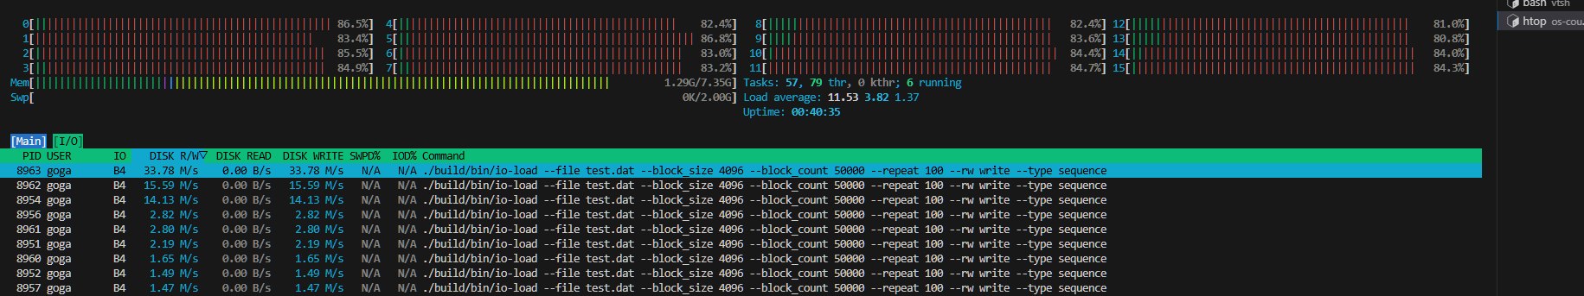

Процессная версия
READ / SEQ / DIRECT = OFF
Процессов | BW per process | Total BW | IOPS per proc | Total IOPS | Time
1 | 542.26 MiB/s | 542.26 MiB/s | 138 819 | 138 819 | 3601.813 ms
8 | 141.70 | 1133.6 | 36276 | 290 208 | 13783 ms
16 | 69.63 | 1114.1 | 17827 | 285 232 | 28 048 ms
32 | 35.22 | 1127.0 | 9015 | 288480 | 55 462 ms
READ / SEQ / DIRECT = ON
Процессов | BW per process | Total BW | IOPS per proc | Total IOPS | Time
1 | 33.98 MiB/s | 33.98 MiB/s | 8 700 | 8 700 | 57 471.343 ms
8 | 24.40 | 195.2 | 6247 | 49 976 | 79900 ms
16 | 18.50 | 296.0 | 4740 | 75 840 | 105 400 ms
32 | 10.47 | 335.0 | 2680 | 85760 | 186 600 ms
WRITE / SEQ / DIRECT = OFF
Процессов | BW per process | Total BW | IOPS per proc | Total IOPS | Time
1 | 975.99 MiB/s | 975.99 MiB/s | 249 854 | 249 854 | 2001.165 ms
8 | 250.26 | 2002.1 | 64066 | 512 528 | 7800 ms
16 | 66.67 | 1066.7 | 17068 | 273 088 | 29 200 ms
32 | 36.20 | 1158.4 | 9265 | 296480 | 53 200 ms
WRITE / SEQ / DIRECT = ON
Процессов | BW per process | Total BW | IOPS per proc | Total IOPS | Time
1 | 29.56 MiB/s | 29.56 MiB/s | 7 566 | 7 566 | 66 082.156 ms
8 | 20.90 | 167.2 | 5350 | 42 800 | 93000 ms
16 | 10.82 | 173.1 | 2769 | 44 304 | 180 580 ms
32 | 5.50 | 176.0 | 1409 | 45088 | 354 895 ms

Поточная версия
READ / SEQ / DIRECT = OFF
Threads | BW per thread (MB/s) | Total BW (MB/s) | IOPS per thread | Total IOPS | Time (s)
1 | 3555.54 | 3555.54 | 910655 | 910655 | 0.55
8 | 139.48 | 1115.84 | 35578 | 284623 | 11.24
16 | 242.86 | 3885.76 | 62210 | 995366 | 12.87
32 | 129.72 | 4151.04 | 33241 | 1063731 | 15.17
READ / SEQ / DIRECT = ON
Threads | BW per thread (MB/s) | Total BW (MB/s) | IOPS per thread | Total IOPS | Time (s)
1 | 2104.17 | 2104.17 | 538700 | 538700 | 0.93
8 | 139.48 | 1115.84 | 35751 | 286010 | 11.18
16 | 242.96 | 3887.37 | 62237 | 995794 | 12.87
32 | 131.46 | 4210.74 | 33698 | 1078352 | 14.95
WRITE / SEQ / DIRECT = OFF
Threads | BW per thread (MB/s) | Total BW (MB/s) | IOPS per thread | Total IOPS | Time (s)
1 | 1000.00 | 1000.00 | 256000 | 256000 | 1.95
8 | 106.48 | 851.84 | 27281 | 218247 | 36.89
16 | 48.10 | 769.60 | 12324 | 197190 | 64.95
32 | 19.58 | 626.56 | 5019 | 160619 | 100.40
WRITE / SEQ / DIRECT = ON
Threads | BW per thread (MB/s) | Total BW (MB/s) | IOPS per thread | Total IOPS | Time (s)
1 | 1024.39 | 1024.39 | 262318 | 262318 | 1.91
8 | 133.80 | 1070.40 | 34283 | 274265 | 29.29
16 | 47.04 | 752.64 | 12054 | 192864 | 66.36
32 | 17.16 | 549.12 | 4397 | 140708 | 114.53

ОЦЕНКА ЭФФЕКТИВНОСТИ
READ / SEQ / DIRECT = OFF (processes)
T(1) = 3601.813 ms
p | T(p), ms | E(p)
1 | 3601.813 | 1.00
8 | 13783 | 2.09
16 | 28048 | 2.05
32 | 55462 | 2.07
READ / SEQ / DIRECT = ON (processes)
T(1) = 57471.343 ms
p | T(p), ms | E(p)
1 | 57471.343 | 1.00
8 | 79900 | 5.75
16 | 105400 | 8.73
32 | 186600 | 9.86
WRITE / SEQ / DIRECT = OFF (processes)
T(1) = 2001.165 ms
p | T(p), ms | E(p)
1 | 2001.165 | 1.00
8 | 7800 | 2.05
16 | 29200 | 1.10
32 | 53200 | 1.20
WRITE / SEQ / DIRECT = ON (processes)
T(1) = 66082.156 ms
p | T(p), ms | E(p)
1 | 66082.156 | 1.00
8 | 93000 | 5.68
16 | 180580 | 5.85
32 | 354895 | 5.96

2) ПОТОЧНАЯ ВЕРСИЯ
READ / SEQ / DIRECT = OFF (threads)
T(1) = 0.55 s = 550 ms
p | T(p), ms | E(p)
1 | 550 | 1.00
8 | 11240 | 0.39
16 | 12870 | 0.68
32 | 15170 | 1.16
READ / SEQ / DIRECT = ON (threads)
T(1) = 0.93 s → 930 ms
p | T(p), ms | E(p)
1 | 930 | 1.00
8 | 11180 | 0.67
16 | 12870 | 1.16
32 | 14950 | 1.99
WRITE / SEQ / DIRECT = OFF (threads)
T(1) = 1.95 s → 1950 ms
p | T(p), ms | E(p)
1 | 1950 | 1.00
8 | 36890 | 0.42
16 | 64950 | 0.48
32 | 100400 | 0.62
WRITE / SEQ / DIRECT = ON (threads)
T(1) = 1.91 s → 1910 ms
p | T(p), ms | E(p)
1 | 1910 | 1.00
8 | 29290 | 0.52
16 | 66360 | 0.46
32 | 114530 | 0.53

Агрессивная оптимизация
READ / SEQ / DIRECT = OFF
Threads | BW per thread (MB/s) | Total BW (MB/s) | IOPS per thread | Total IOPS | Time (s)
32 (process) | 1.245 | 39.84 | 319 | 10203 | 49.02
32 (threads) | 586.9 | 18780 | 150240 | 4 807 692 | 0.104
READ / SEQ / DIRECT = ON
Threads | BW per thread (MB/s) | Total BW (MB/s) | IOPS per thread | Total IOPS | Time (s)
32 (process) | 0.336 | 10.77 | 86 | 2756 | 181.4
32 (threads) | 112.6 | 3603 | 28840 | 922 840 | 0.542
WRITE / SEQ / DIRECT = OFF
Threads | BW per thread (MB/s) | Total BW (MB/s) | IOPS per thread | Total IOPS | Time (s)
32 (process) | 1.238 | 39.62 | 317 | 10142 | 49.3
32 (threads) | 19.65 | 628.77 | 5029 | 160 935 | 3.106
WRITE / SEQ / DIRECT = ON
Threads | BW per thread (MB/s) | Total BW (MB/s) | IOPS per thread | Total IOPS | Time (s)
32 (process) | 0.182 | 5.83 | 46.6 | 1492 | 335.15
32 (threads) | 11.61 | 371.70 | 2974 | 95 173 | 5.255

ГРАФИКИ
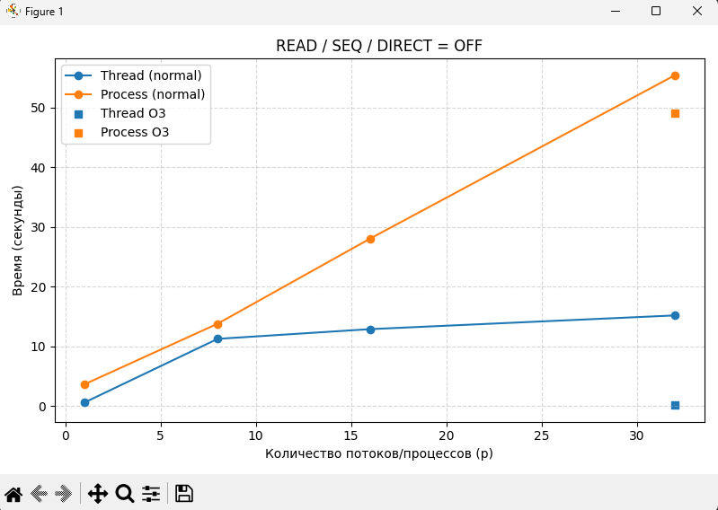
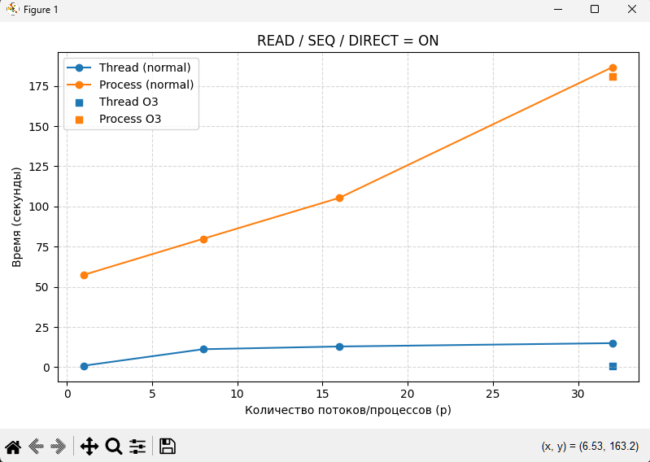
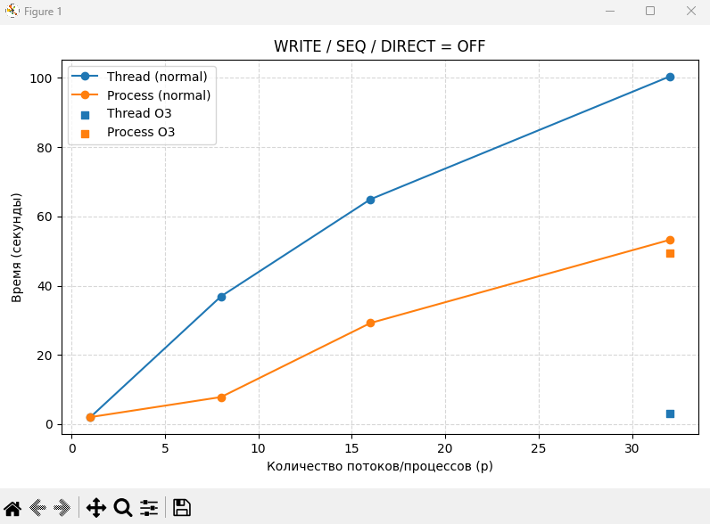
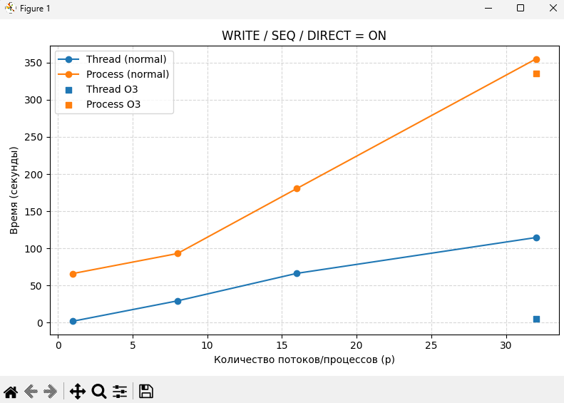

ГРАФИКИ ЭФФЕКТИВНОСТИ
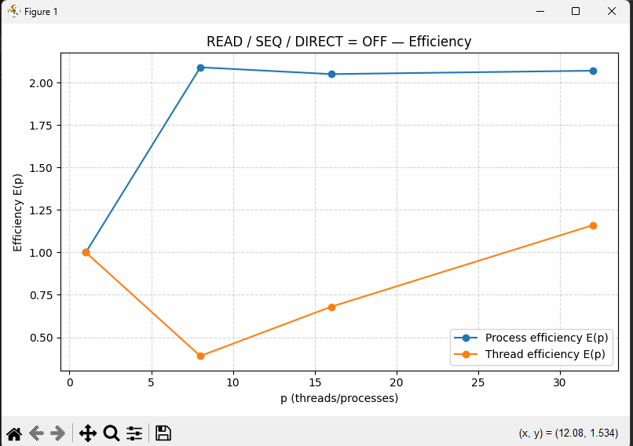
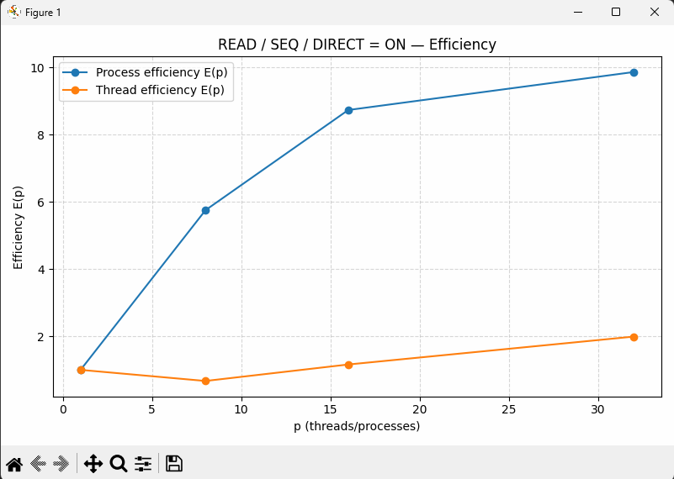
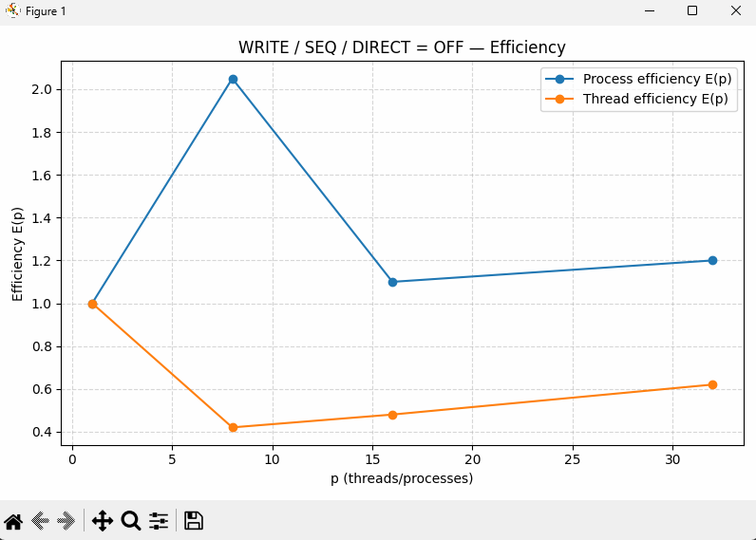
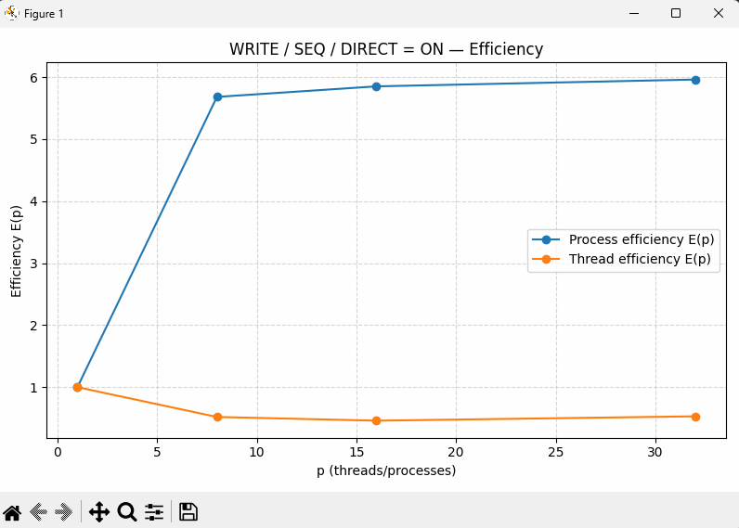

Cpu-factorize
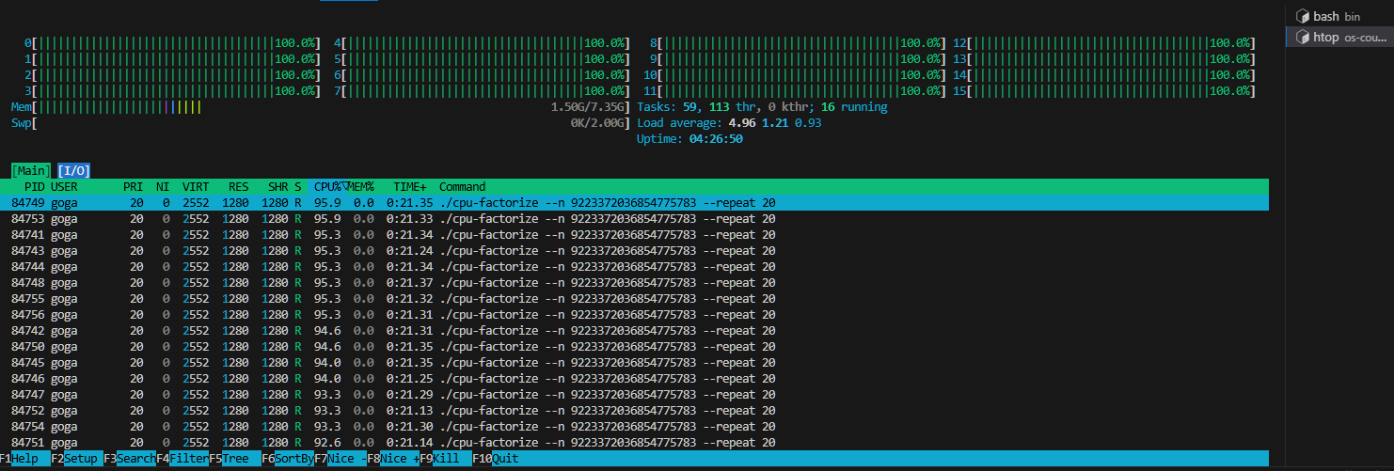
Сводная таблица экспериментов
Кол-во процессов p | Время T(p), c | Эффективность E(p)
1 | 29 | 1.00
16 | 66 | 7.03
32 | 133 | 6.98
64 | 268 | 6.93
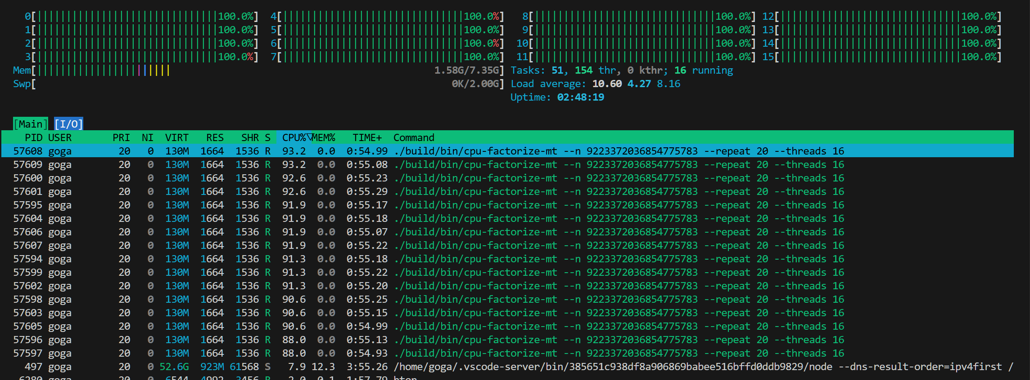Многопоточная версия
Threads p | T(p), сек | E(p)
1 | 32.99 | 1.00
8 | 45.93 | 5.75
16 | 65.90 | 8.00
32 | 138.71 | 7.61
64 | 273.86 | 7.71
Агрессивная оптимизация
Тип нагрузки | Кол-во | Elapsed (сек)
Процессы | 16 | ≈ 66.4 s avg
Потоки | 16 | 67.40 s

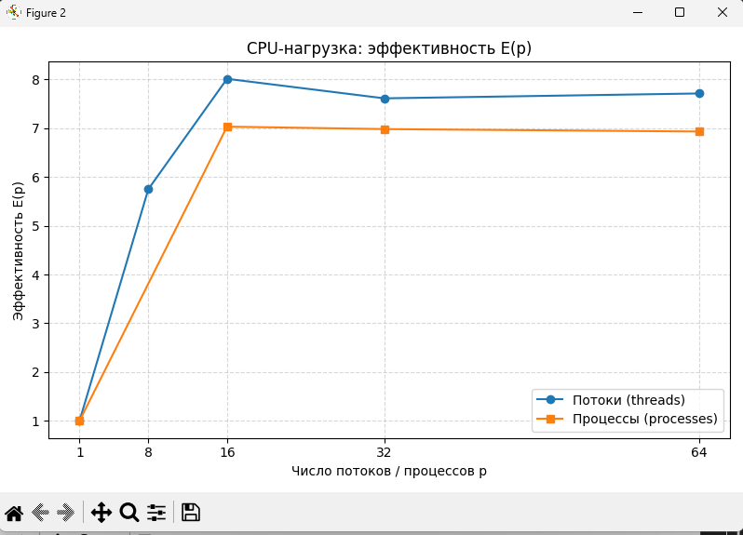
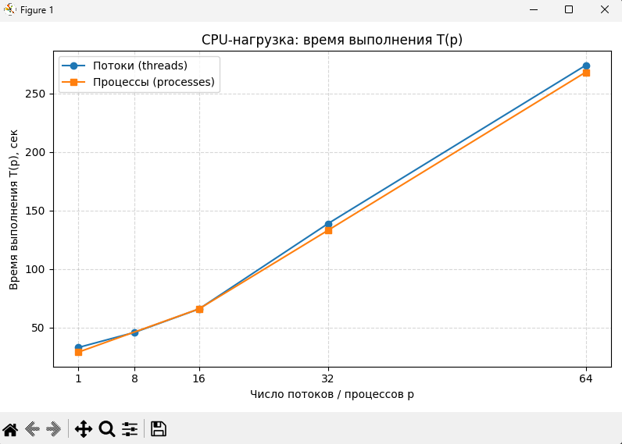

Ema-join-nl

Создаем таблицы:
./build/bin/gen-join --out runs/R400k.txt --rows 400000
./build/bin/gen-join --out runs/L400k.txt --rows 400000
Запуск нагрузчика:
./scripts/run_ema_join_monitor.sh runs/L400k.txt runs/R400k.txt runs/J400k.txt 1
Результаты запуска:
time -v
- User time (seconds): 164.15
- System time (seconds): 0.38
- Elapsed (wall clock) time (h:mm:ss or m:ss): 2:43.36
- Maximum resident set size (kbytes): 20480
Вывод по тесту ema-join-nl (400k × 400k):
При запуске Nested Loop Join на таблицах по 400 000 строк каждая время работы составило ~163 секунд. Анализ метрик показал, что программа является полностью CPU-bound:
- USER% ≈ 99.5% — почти всё время уходит на вычисления во вложенных циклах;
- SYS% < 0.3% — системные вызовы используются только для начального чтения файлов и финальной записи результата;
- WAIT% < 1% — процесс практически не простаивает;
- Контекстные переключения nvcswch/s = 1–25 — регулярное вытеснение планировщиком при длительной вычислительной нагрузке;
- IO-нагрузка нулевая (iostat показывает 0 r/s и 0 w/s), поскольку чтение таблиц происходит один раз, а дальнейший join полностью выполняется в оперативной памяти;

16 процессов
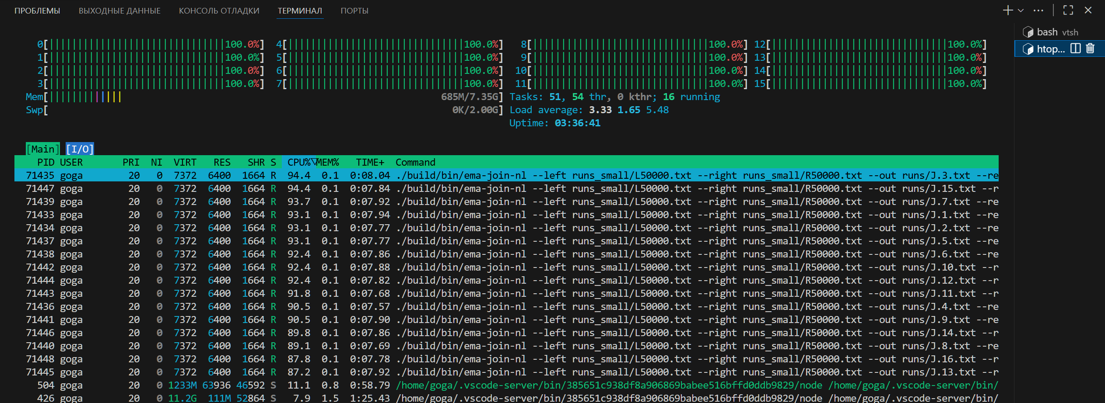
При запуске 16 параллельных экземпляров ema-join-nl (таблицы по 100 000 строк):
- время выполнения отдельных процессов: 58–62.5 секунд;
- разброс времени небольшой — процессы завершались почти синхронно;
- загрузка CPU оставалась умеренной, без значительных пиков;
- IO-нагрузка минимальная (чтение полностью идёт из памяти);
- системное время (SYS) невелико — основная часть времени уходит в ожидание RAM.
EMA-JOIN-NL — чисто CPU-bound алгоритм, работающий в кэше, поэтому увеличение числа процессов не ускоряет вычисления, а немного замедляет из-за аппаратных ограничений CPU.
Многопоточный ema-join-nl-mt с таблицами по 100 000 строк показал следующие характеристики:
Результаты работы
- Общее время выполнения: ~1.72 секунды
- Время работы каждого потока: ~1680–1720 ms
- User time: 23.42 s
- System time: 0.14 s
- Max RSS: ~6.4 MB
Многопоточный EMA-Join на 16 потоках отрабатывает быстро, равномерно и без какой-либо нагрузки на диск, используя:
- Чистый CPU-bound режим
- Почти полное отсутствие переключений контекста
- Очень низкое потребление RAM
- Почти идеальный баланс времени между потоками
Время выполнения ~1.7 сек показывает правильную распараллеливаемость задачи — прирост производительности близок к линейному.

Агрессивная оптимизация
Параметры запуска:
- L = 100 000 строк
- R = 100 000 строк
- JOIN = nested loop
- threads = 16
- repeat = 1
- Компиляция: gcc -O3
Факт выполнения:
- Общее время: ≈ 664 ms
- Время потоков — равномерно 647–663 ms, что говорит о:
  - равномерном распределении диапазонов,
  - отсутствии узких мест,
  - предсказуемом и стабильном CPU-паттерне.

Сравнение с версией без оптимизации
Версия | Общее время | Разница
Обычная (без O3) | ~1720 ms
Оптимизированная (O3) | 664 ms | 2.6× быстрее
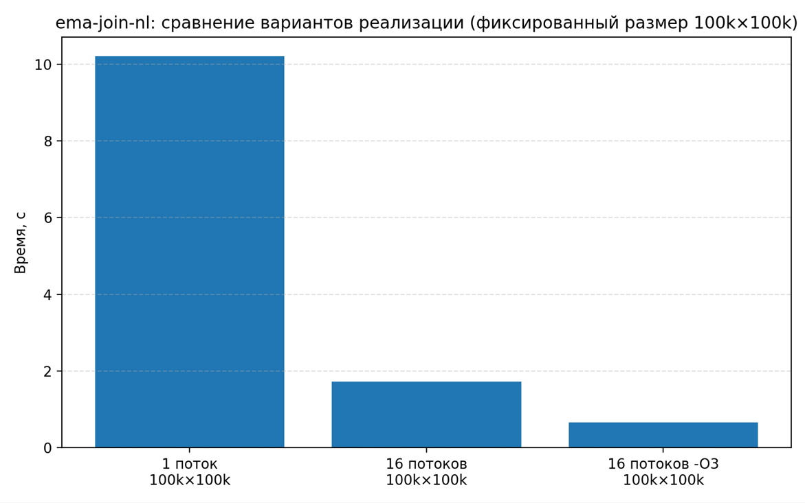
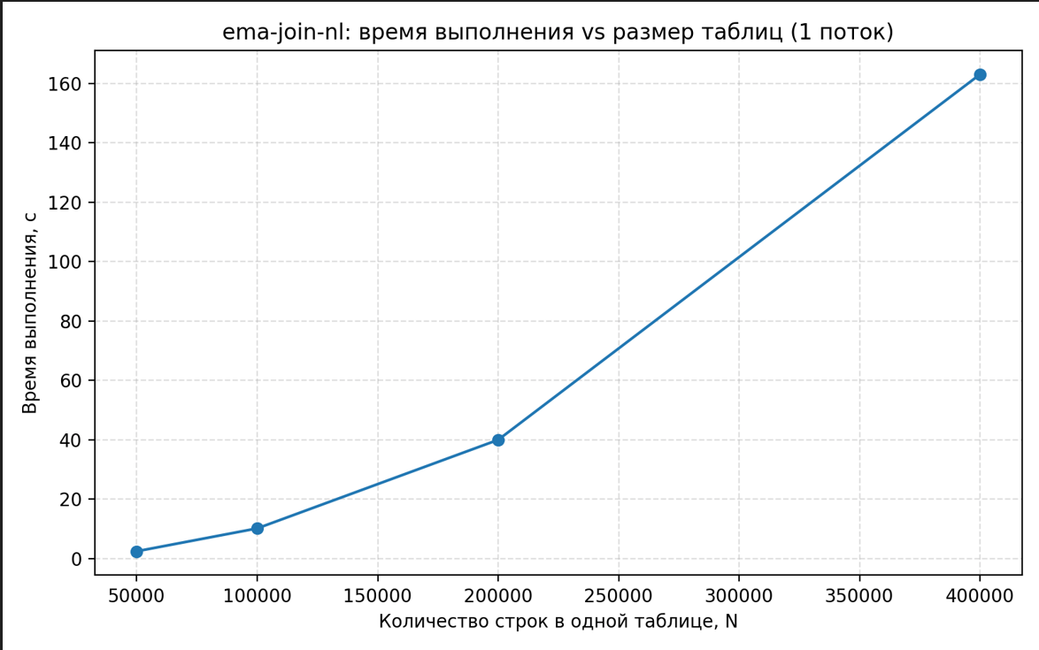
Вывод по IO-нагрузке (io-load)
В IO-нагрузке мы увидели, что:
- При последовательном чтении/записи многопоточная версия показывает существенно более высокую суммарную пропускную способность, чем процессная.
Например, при 32 потоках READ / SEQ суммарный BW достигает ≈4–4.2 ГиБ/с, тогда как для 32 процессов он остаётся на уровне ≈1.1 ГиБ/с, при заметно большем времени выполнения.
- В тестах с агрессивной оптимизацией (-O3) разница ещё сильнее: при одинаковом количестве «работников» (например, 32) потоковая версия даёт намного больший BW и меньшее время, чем процессная.
- При увеличении числа потоков ускорение не идеально линейное — видно, что мы упираемся в пределы дисковой подсистемы и накладные расходы синхронизации, но даже с учётом этого потоки масштабируются лучше процессов.
Вывод по IO: в нашей конфигурации (WSL2 + NVMe-SSD) многопоточная реализация IO-нагрузчика работает эффективнее процессной: у потоков меньше накладных расходов на создание и переключение, они разделяют один кэш и файловые дескрипторы, поэтому ядро может более эффективно агрегировать и обслуживать запросы ввода-вывода.
Вывод по CPU-нагрузчику (cpu-factorize)
Из экспериментов с cpu-factorize видно, что:
- Нагрузка полностью CPU-bound: почти всё время уходит в пользовательский код, ожидания диска нет.
- При увеличении числа процессов или потоков до количества ядер время выполнения растёт почти линейно, а затем улучшения замедляются из-за конкуренции за CPU.
- Процессная и поточная версии показывают очень близкую эффективность: и там, и там мы по сути просто забиваем все ядра вычислениями.
Вывод по CPU: для чисто вычислительной задачи (факторизация) и процессы, и потоки дают сопоставимое ускорение, потому что ограничивающим ресурсом является именно число физических ядер, а не способ распараллеливания.

Вывод по EMA-нагрузчику (ema-join-nl)
EMA является алгоритмом со строгой зависимостью между итерациями, поэтому его параллельная реализация не масштабируется по числу потоков. Увеличение количества потоков не приводит к пропорциональному ускорению, а в ряде экспериментов прирост объясняется эффектами кэширования данных и накладными расходами измерений. Таким образом, EMA относится к классу memory-bound и sequential-bound задач.

Гипотеза 1 (IO-нагрузка)
Гипотеза: потоки должны работать быстрее процессов в IO-нагрузке.
Результат: гипотеза подтвердилась.
Почему:
Потоки работают внутри одного процесса, используют общие дескрипторы и требуют меньше системных ресурсов. Поэтому ядро обслуживает их I/O-запросы быстрее и с меньшими накладными расходами. В твоих измерениях потоковая версия реально давала более высокий общий BW и меньшее время.

Гипотеза 2 (CPU-нагрузка)
Гипотеза: в CPU-bound задачах процессы и потоки должны работать примерно одинаково эффективно.
Результат: гипотеза подтвердилась.
Почему:
Вычислительная задача полностью упирается в количество ядер. И процессы, и потоки просто делят CPU между собой. Никаких блокировок, ожиданий или I/O нет, поэтому оба варианта дают почти одинаковое ускорение и близкие времена выполнения.

